1. 실행 결과를 참고하여 파이썬 코드의 빈칸을 채우시오.

|  |
| --- |
| >>> str = '20201231Thursday'  >>> year =  >>> year  '2020'  >>> mmdd =  >>> mmdd  '1231'  >>> day =  >>> day  'Thursday' |

2. 파이썬 코드의 실행 결과인 a를 예측하시오.

|  |
| --- |
| >>> a = ['쓰', '레', '기', '통']  >>> a.reverse()  >>> a |

3. 실행 결과를 참고하여 빈칸에 이중 for문을 사용한 명령어를 작성하시오.

|  |
| --- |
| >>>  *  * *  * * *  * * * *  * * * * * |

4. 다음의 데이터 테이블을 pandas의 DataFrame 자료형으로 저장한 뒤 CSV 파일에 저장하시오.

|  |  |  |  |  |
| --- | --- | --- | --- | --- |
|  | 1분기 | 2분기 | 3분기 | 4분기 |
| 2015 | 500 | 450 | 520 | 610 |
| 2016 | 690 | 700 | 820 | 900 |
| 2017 | 1100 | 1030 | 1200 | 1380 |
| 2018 | 1500 | 1650 | 1700 | 1850 |
| 2019 | 1990 | 2020 | 2300 | 2420 |
| 2020 | 1020 | 1600 | 2200 | 2550 |

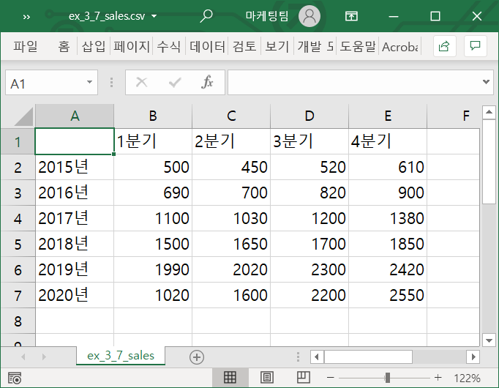◀실행 결과로 생성된 CSV 파일